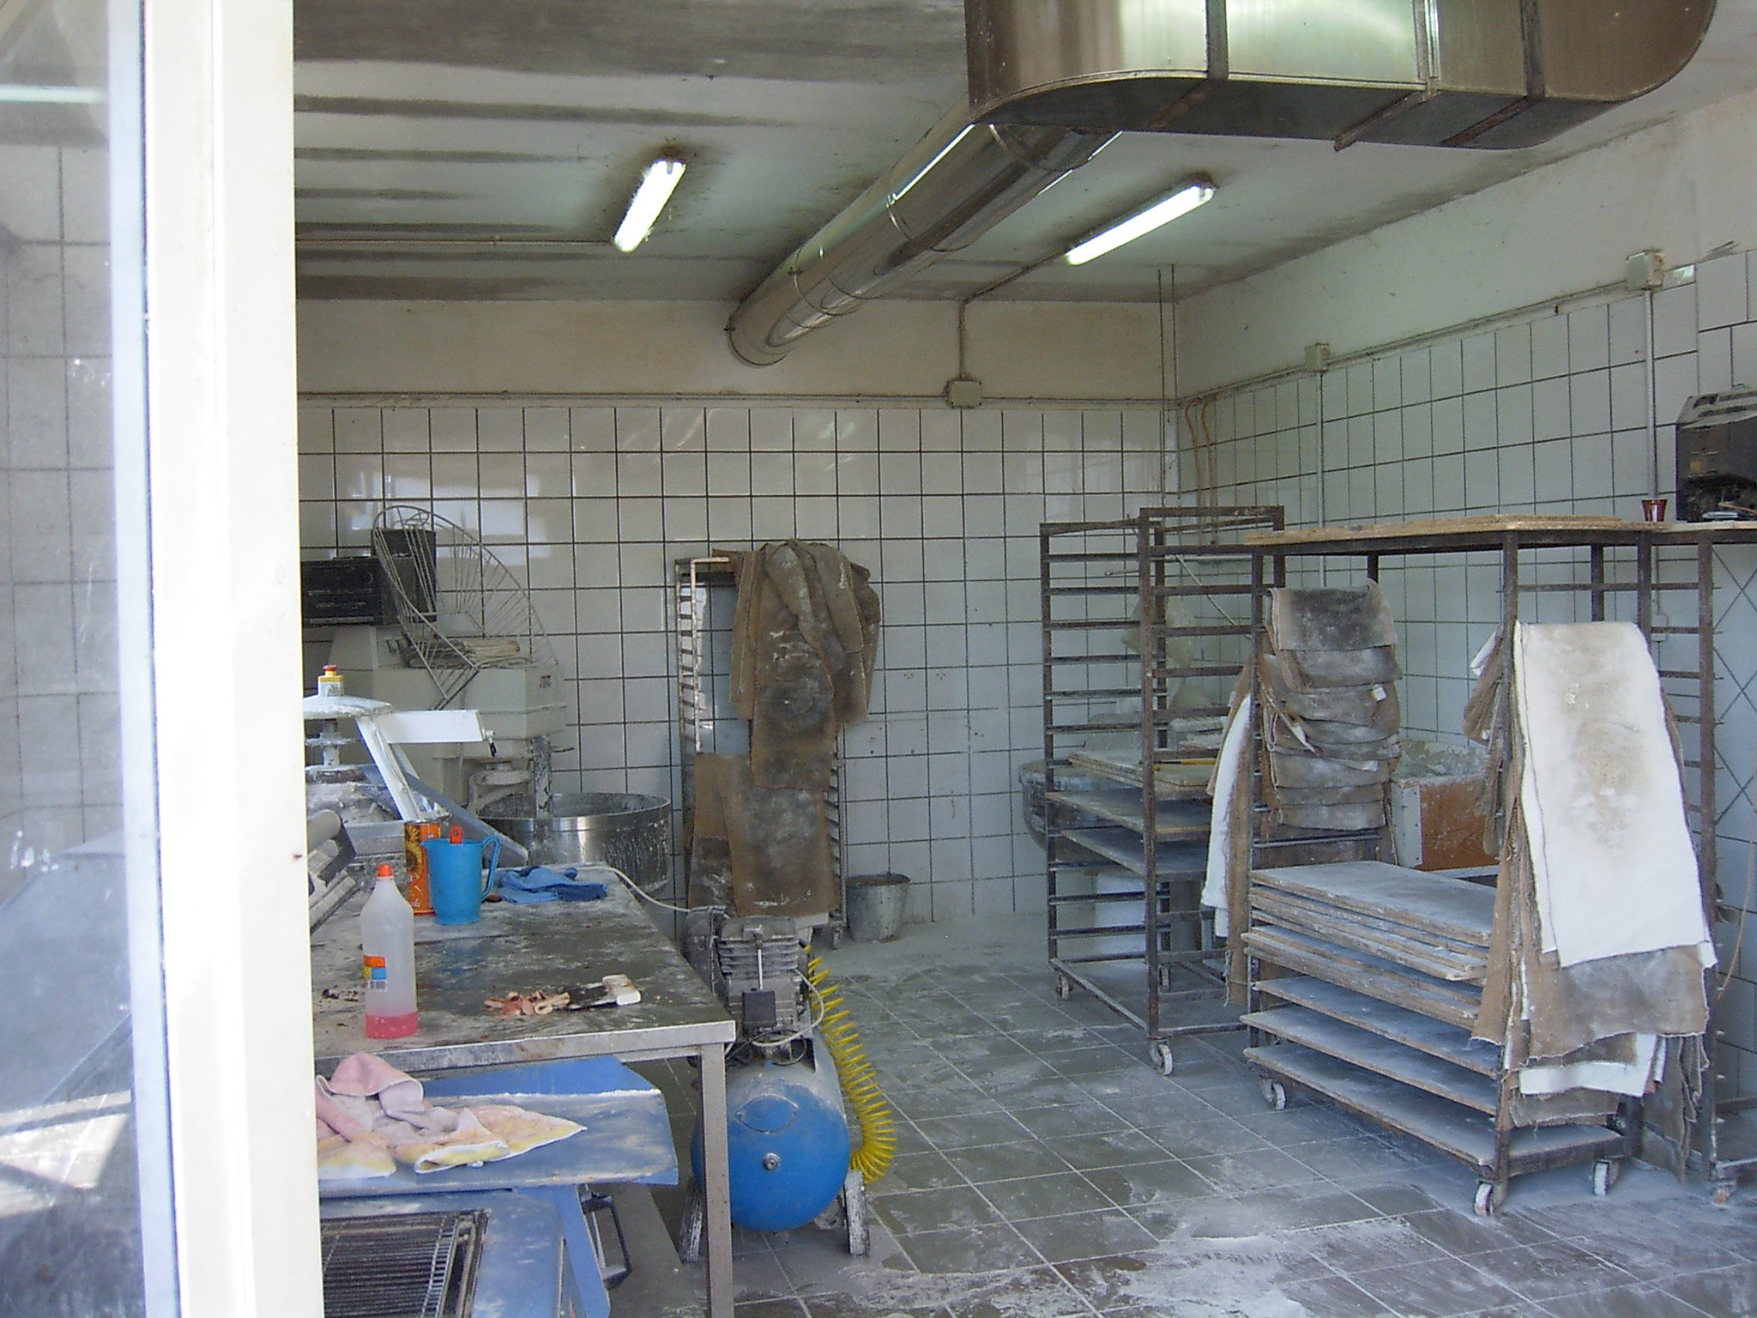
Figura 19
La foto mostra il locale forno, realizzato con l’abbattimento del tramezzo.

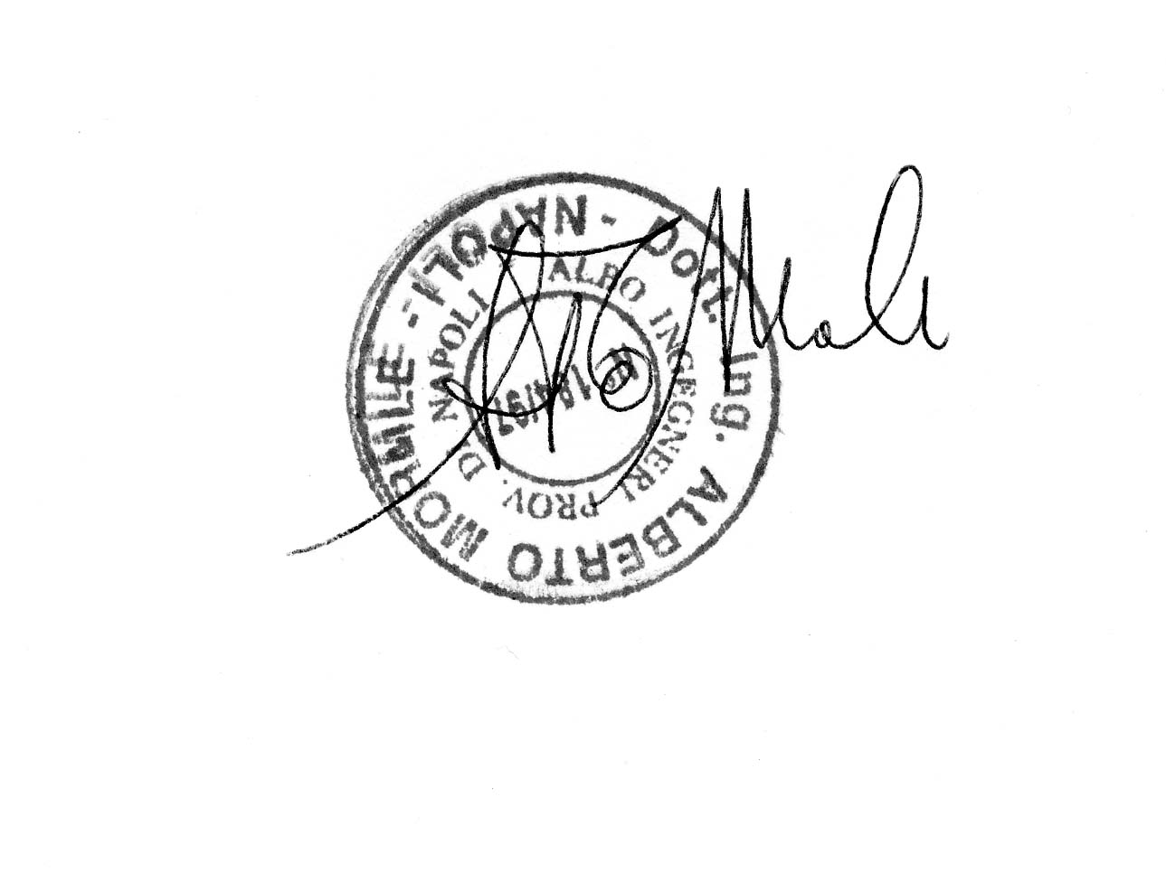

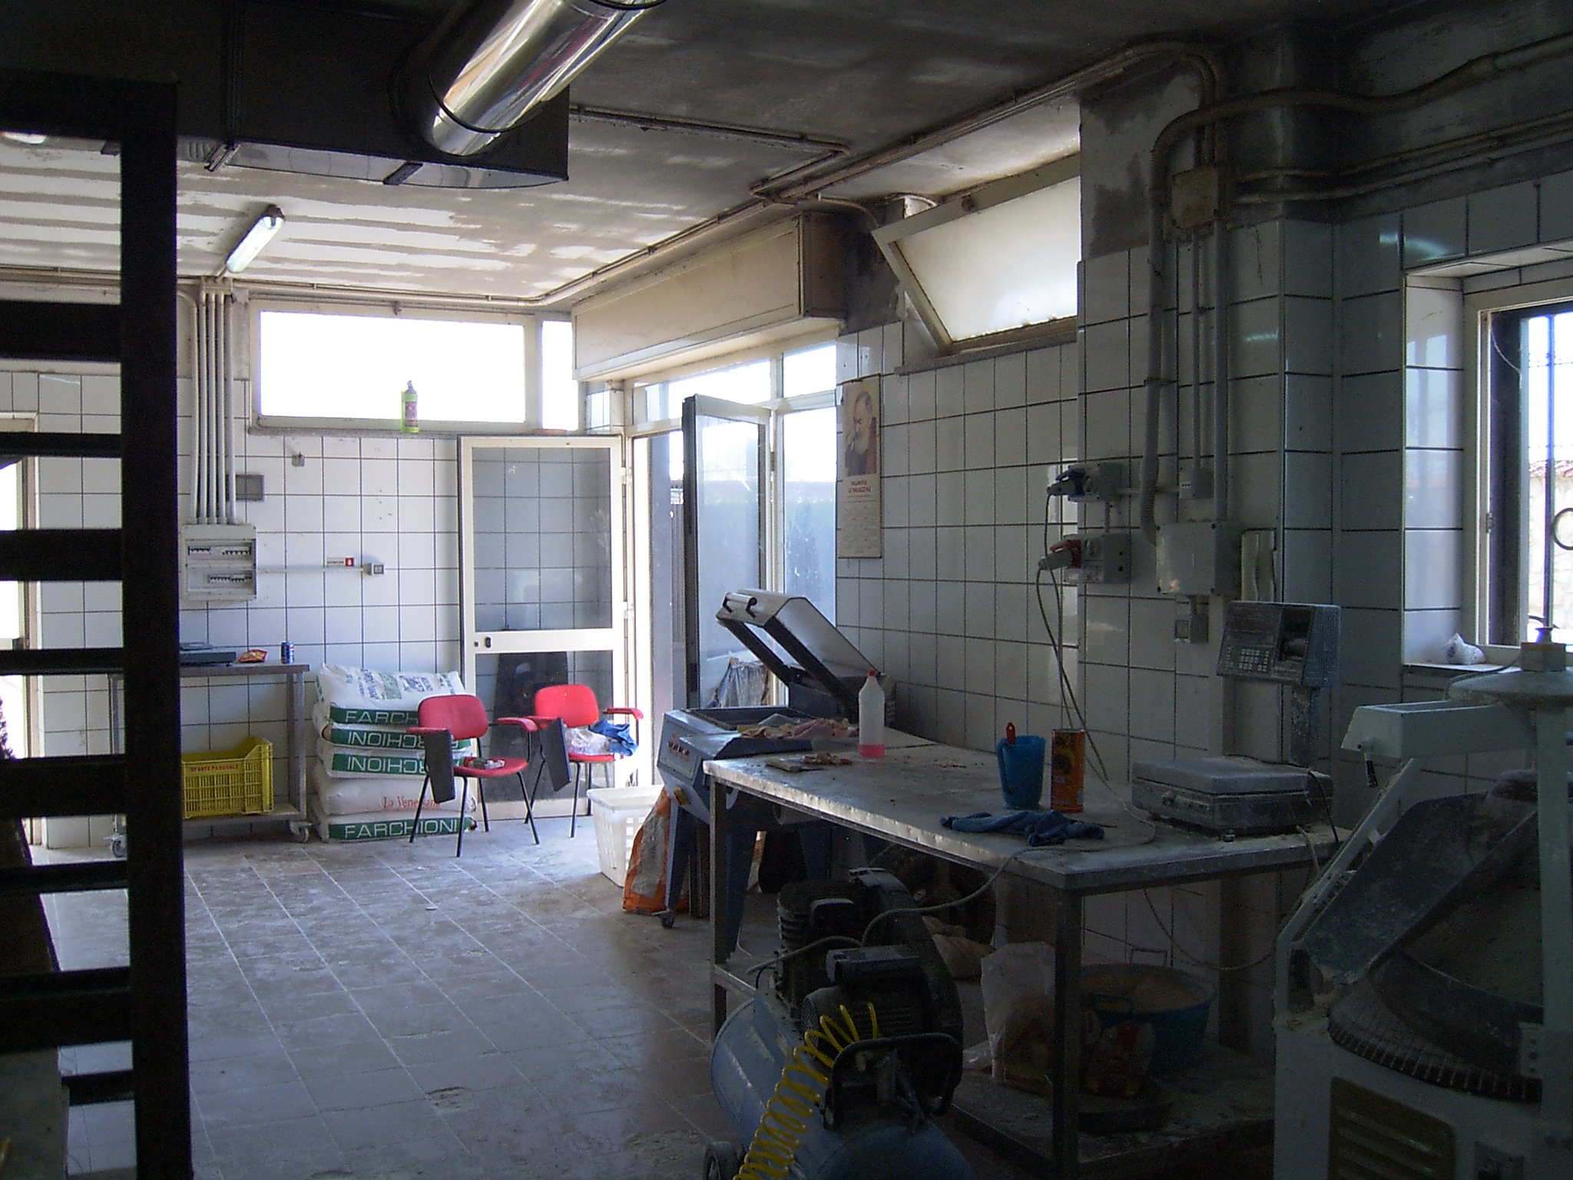
Figura 20
La foto mostra il locale forno, realizzato con l’abbattimento del tramezzo.

